Виховний захід
ТВОРИ ДОБРО

Підготувала керівник фольклорного гуртка»Берегиння»
Олесневич Оксана Петрівна.
2018.р.

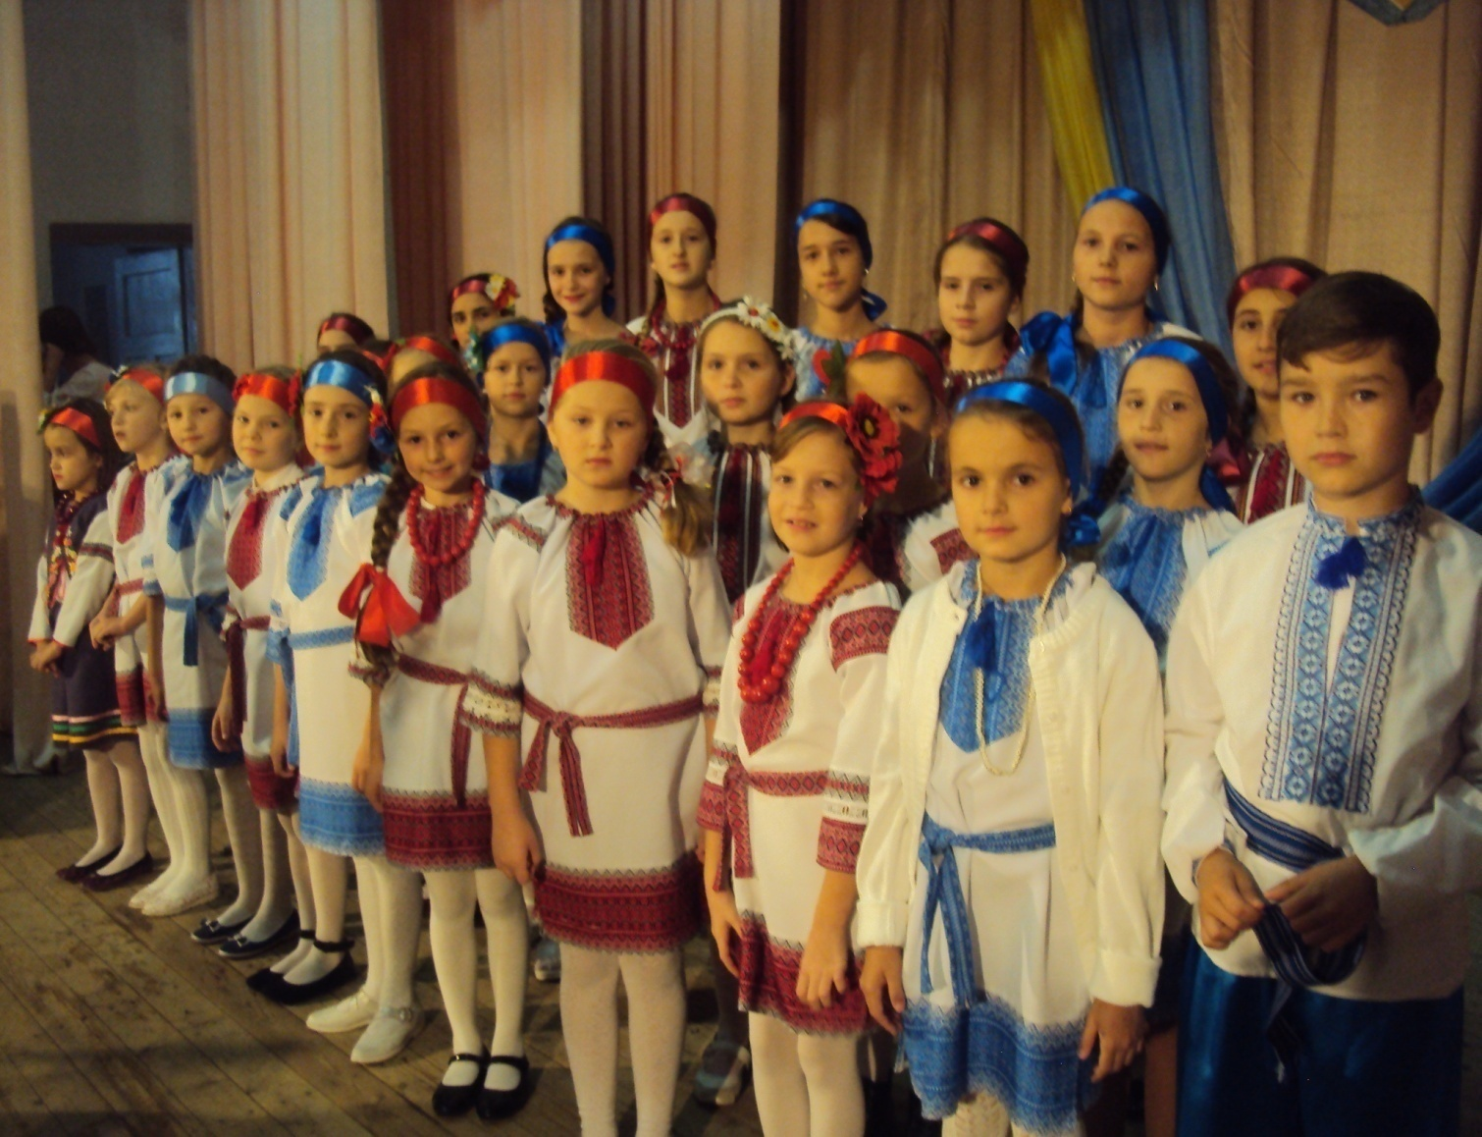

Мета: Формувати в учнів уявлення про морально-етичні відношення у навколишньому середовищі; вчити виявляти шанобливе ставлення до батьків, старших, піклування про молодших; розвивати почуття чуйності і доброзичливості; узагальнювати знання про правила поведінки вдома, в школі, в громадських місцях; виховувати людяність, чесність, милосердя в душах дітей.
Обладнання: презентація до теми: "Я люблю людей .адже я частина їх.", ілюстрації, плакати, музичний супровід.
План заходу
- Вступне слово вчителя.
- Ввічливі слова.
- З історії вітання.
- Про справжню дружбу.
- Про добро і зло. Конкурс «Знавців усної народної творчості»
- Дорогою добра.
- Підсумок
Хід заходу
І. Організаційний момент
У нас сьогодні справжнє свято,
Гостей зібралося багато.
А ну ж, на мене подивіться
І веселенько усміхніться.
ІІ. Вступне слово вчителя:
а). - Врятує світ краса —
Завжди так говорили.
Тепер врятує світ лиш доброта.
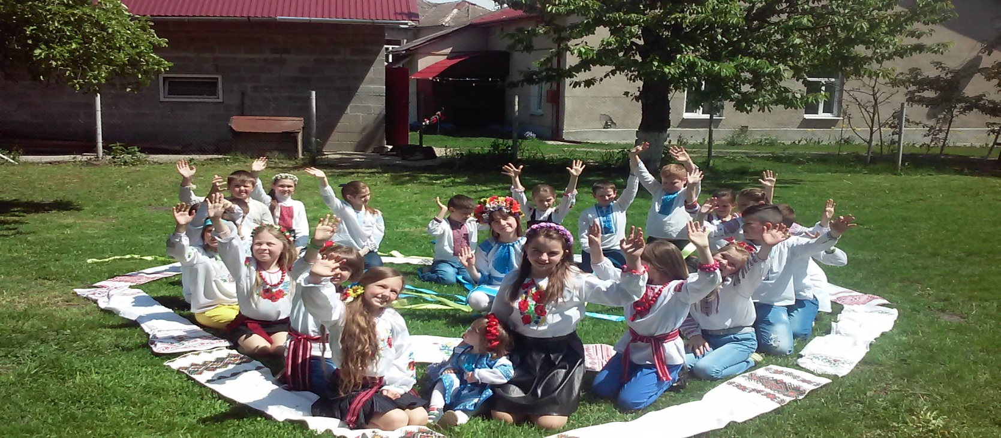Бо однієї вже краси занадто мало,
Бо стільки всюди зла — людина вже не та.
Тож, люди на землі!
Спішіть добро творити,
Щоб нам не згинути у морі зла,
Щоб кожен міг серед краси прожити
У царстві справедливості й добра.
б). Вправа «Очікування»
- Діти,що ви чекаєте від нашого заняття? (Учні по черзі висловлюють свої очікування).
в). Оголошення теми і завдань заняття:
- Сьогодні ми з вами будемо говорити про доброту, з’ясуємо її значення в житті людини.
1-й учень. - Все: із доброго чи злого,
Починається з малого.
Листя виросте з листочка,
З нитки витчеться сорочка.
Хліб — з маленької зернини,
Дощ — із чистої краплини.
Учитель: - Здавна на землі люди цінували чесність, щирість, відкритість, вчили своїх діток утримуватися від поганих вчинків, лихих намірів. Зло, як відомо, породжує зло. А от добро породжує добро і обов’язково повертається до людини у сто крат більшим добром. Не давайте злу взяти над вами перевагу. Щоб люди вас поважали, приязно ставилися до вас, ніколи не забувайте і завжди дотримуйтесь золотого правила вихованості: ставтеся до людей так, як би ви хотіли, щоб люди ставилися до вас.
ІІІ. Про ввічливі слова
а) Учитель: - Мудрець сказав:
Живи, добро звершай
Та нагород за це не вимагай.
Лише в добро і вишу правду віра
Людину відрізня від мавпи й звіра.
Нехай ця істина стара:
Людина починається з добра.
Учитель: - Людина не може жити одна. Найбільше щастя і радість людини - це спілкування з іншими людьми.
2-й учень. - До всіх сердець, як до дверей,
Є ключики малі.
І кожен легко підбере.
Якщо йому не лінь.
Ти, друже, мусиш знати їх,
Запам'ятать неважко —
Маленькі ключики твої —
«Спасибі» і «Будь ласка».
3-й учень. - Зеленіє навіть пень,
Як почує «Добрий день».
Коли згасає сонце у росі
Й зоря лягає лагідно на плечі,
Серед знайомих рідних голосів
Ми чуємо привітне «Добрий вечір».
Щоб знову зустрітись в годину призначену,
Щиро кажу я усім: «До побачення».
4-й учень. - «Будь ласка», «Спасибі» і « Будьте здорові»—
Слова необхідні й корисні у мові.
Приємно їх чути і в школі, і вдома,
Від мами, учителя й просто знайомих.
Тож радьмо: частіше їх, друзі, вживайте,
Даруйте сміливіше радісний настрій.
І кожен свій день, як завжди, починайте
Зі слів «Добрий вечір», «Вітаю» і «Здрастуй».
б) Складання «асоціативного куща» « Вітання». ( Робота в групах)

в) Учитель: - «Добрий день» — так вітається людина не раз упродовж дня. Ми, мабуть, здивувалися б, якби замість «Добрий день» почули: «Ви сьогодні їли?». Або: «Чи здорова ваша худоба?». Але саме так у давнину віталися в Китаї, Монголії, Єгипті.
Це запитання про худобу стосувалося добробуту в домі, адже основою життя монгола-кочівника було стадо. От вони і бажали здоров'я худобі та родині.
Мир вам і достаток — у цьому був первісний зміст вітання.
Не привітатися, або не відповісти на привітання в усі часи, в усіх народів вважалося невихованістю та неповагою.
Привітний той, хто виявляє доброзичливість. Бути привітним — означає радіти іншому, бути доброзичливим — бажати добра.
в) Обговорення ситуацій.
- На зупинці чимало людей. Ти станеш у чергу, чи проберешся, щоб бути першим?
- Ти сидиш в автобусі, а на зупинці до салону ввійшов дідусь (бабуся). Твої дії?
г) Гра «Ввічливо — неввічливо».
- Привітатися під час зустрічі.
- Штовхнути і не вибачитись.
- Допомогти підняти річ.
- До всіх у родині бути уважним і ласкавим. 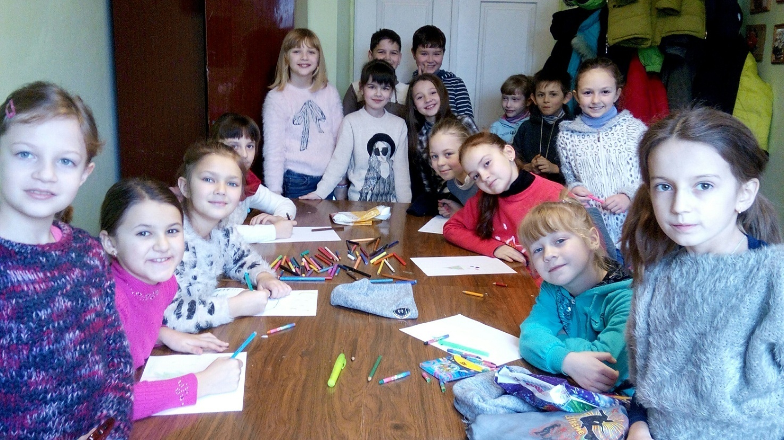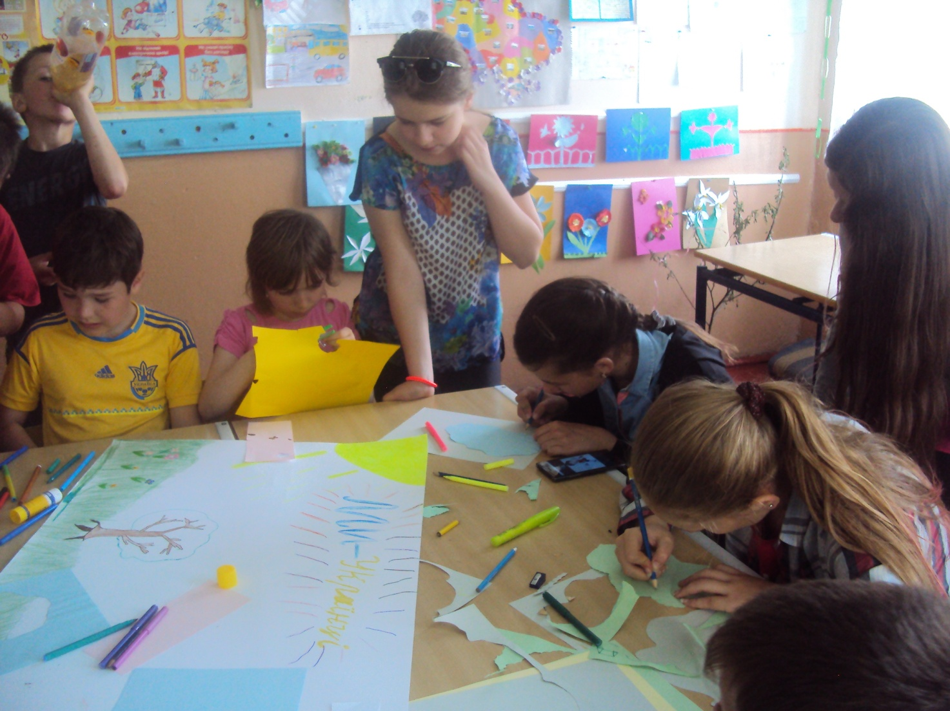
- Робити всім тільки приємне.
- Інколи обманювати товариша.
- Не дотримуватися традицій родини, школи.
- Бути скромним.
- Знімати рукавиці під час вітання.
- Хлопчикам знімати головні убори в приміщеннях.
д) Учитель: - Ви знаєте, кого називають лицарем? Чому ?
( Відповіді учнів: - Лицарем називають людину, котра здатна на подвиг заради іншої людини.
- Лицар той, хто вміє дотримуватись даного слова, хто заступається за слабших і йде на допомогу людині, яка потрапила в біду.
- Лицар той, кого не лякає важка праця, хто уважний до своїх близьких, у кого в грудях б'ється благородне серце.)
5-й учень. - Клянемось лицарями бути,
А отже, доброті служити.
За слабких заступатися
І дарма не битися.
ІV. Про справжню дружбу
а) Учитель: - Цінуйте справжню дружбу. Будьте тактовні, ввічливі. А що таке такт? (Такт — це результат виховання, в його основі повага до тих, хто тебе оточує.)
Неввічливим вважається той, хто, поводиться нетактовно: галасує в громадських місцях, читає чужі листи, підслуховує чужі розмови, нав'язує свої думки, втручається в чужі справи…
6-й учень. - Вірність шануйте,
Дружбу шануйте,
Не ображайте їх словом лихим.
Радість даруйте,
В ногу крокуйте
Із другом щирим, вірним, палким.
Учитель: - Послухайте поради, якими ми всі повинні користуватися.
Хлопчик:
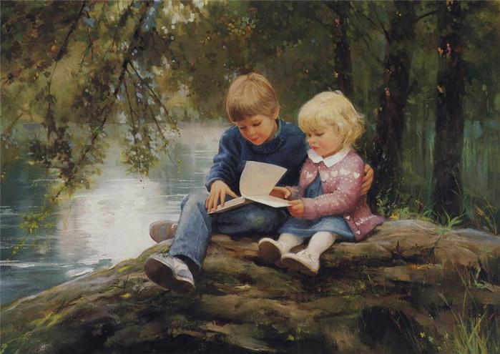
Для хлопців завжди дуже радий
Я дати ось які поради:
Увагу, щоб звернуть на себе,
Як слід навчитися нам треба
Не смикати дівчат за коси,
Робити все, що вони просять.
Не будь хвалько і задавака,
Не змушуй меншого заплакать.
Коли врахуєш ці поради,
Вона дружить з тобою рада.
Дівчинка:
У дівчат свої секрети.
Слід їм знати ці куплети,
Чисті руки, одяг, шічки,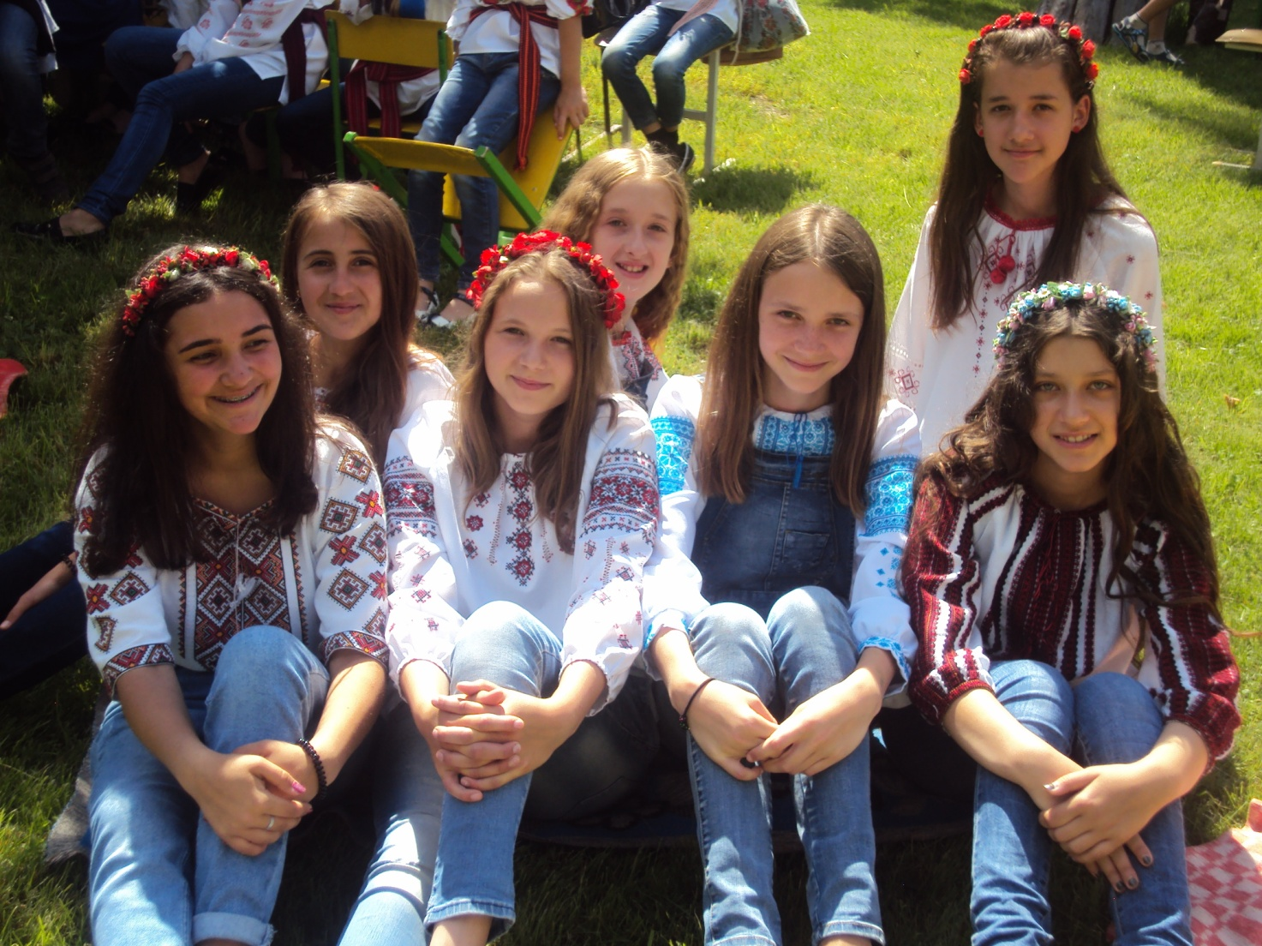
В косах гарні білі стрічки.
Все важливе для дівчаток
З голови до самих п'яток.
Так віддавна й дотепер
Цінять правильні манери.
А грубити, з кимось битися
Для дівчаток не годиться.
Хлопчик: - Найбільше хлопці не люблять ябід і плакс.
Будеш все це пам'ятати, зможеш гарним другом стати.

б) Гра « Так чи не так»
Учитель: - Якщо ви виховані, то знайдіть у реченнях помилки.
- Проходити на своє місце в кінотеатрі треба спиною до тих, хто сидить.
- Чемний хлопчик завжди смикає дівчаток за коси.
- Ввічливі діти ніколи не поступаються місцем старшим.
- Виховані діти обгортку від цукерки викидають на тротуар.
- Усі діти переходять вулицю на жовте світло світлофора.
- Чемний завжди поспішає першим сісти за стіл.
- Вихований не розмовляє під час вживання їжі.
- Ввічливий не перебиває того, хто говорить.
- Чемний не забуває вибачитися, якщо когось випадково штовхнув.
- Вихований поступайся місцем людям похилого віку.
в) Розв’язання морально-етичних задач
1. Тарасові на день народження батько подарував велосипед. Хлопчик був радий. (Як він міг виразити свою радість?).
2. До Тані на день народження прийшли друзі. Вони вітають її, вручають подарунки. Побачивши книгу, Таня засмучено відповідає: «У мене вже є така!». Взявши коробку цукерок, каже: «Я такі не люблю». ( Як вона мала вчинити?).
V. Про добро і зло.
а). Конкурс « Знавців усної народної творчості»
- З давніх-давен народ у своїх казках піднімав питання, що таке добро і що таке зло. Давайте допоможемо Буратіно відповісти на запитання Мальвіни.
- Які казки ви знаєте, де добро перемагає зло? («Кирило Кожум'яка», «Котигорошко», «Івасик - Телесик», «Кривенька качечка», «Снігова Королева», «Попелюшка», «Кіт у чоботях», «Вовк і семеро козенят»...)
б). Острів «Народної мудрості» (Кадр острова)
Учитель. - У характері нашого народу доброта й чуйність, співпереживання і милосердя, уміння розділити чужий біль, вчасно підтримати у важку хвилину, розрадити у горі й біді.
З давніх-давен гарні стосунки між людьми, взаємопідтримка, були основними у житті. І про це говорить народна мудрість:
(Учні читають вислови на плакаті.)
Народ скаже, як зав'яже. 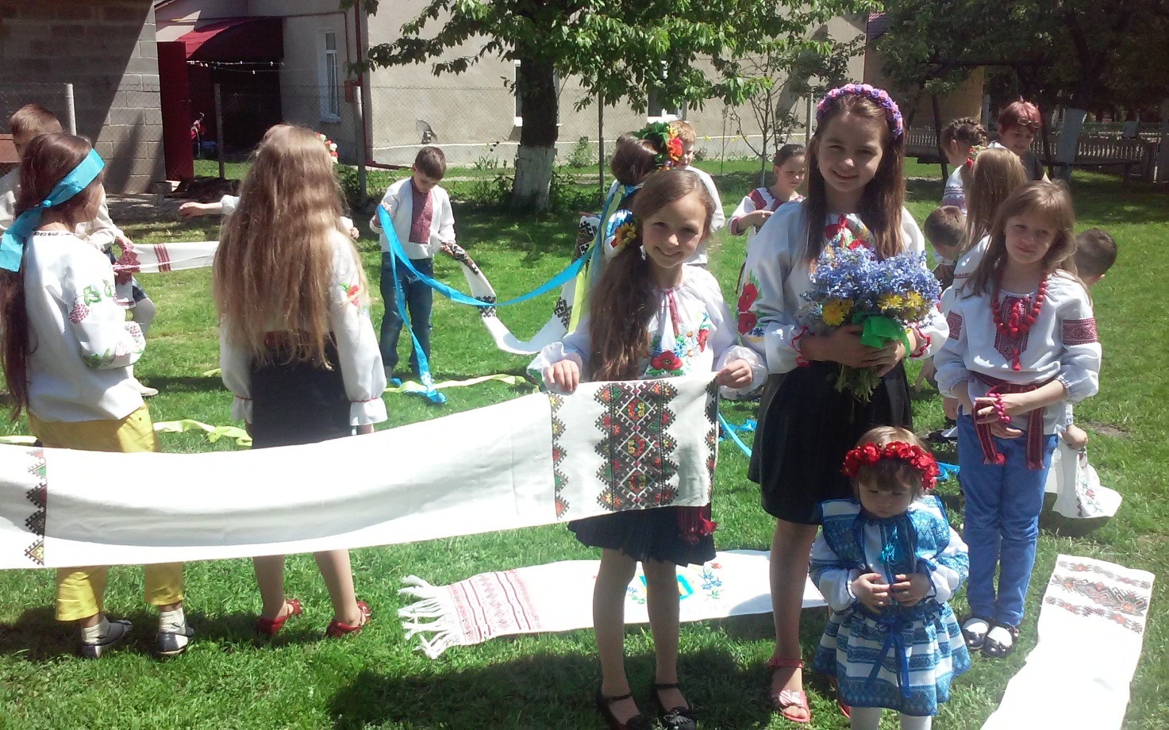
Добро довго пам'ятається.
Хто людям добра бажає, той і собі має.
Роби добро, не кайся, робиш зло — зла й сподівайся.
Перший крок до добра — не роби зла.
Все добре пам'ятай, а зла уникай.
Добре серце, як сонечко в небі.
- Які ще ви знаєте народні вислови про добро і зло?
( За добро добром платять.
Стережися злого, чини добре.
Із добрим дружись, а лихих стережись.
Як хочеш, щоб з тобою чинили люди, так і ти вчиняй з ними.
Життя дано людині на добрі справи.)
Учитель. - Людина прийшла в цей світ, щоб робити добро і добру пам'ять залишити по собі. Якими ж позитивними моральними якостями повинна володіти людина, щоб бути доброчинною? ( Відповіді учнів)
в). Вправа «Сонце доброти». ( Робота в групах.)
- Давайте засвітимо «Сонце доброти». Для цього на промінцях напишіть риси, які притаманні добрій людині. (Діти пишуть на сонячних промінцях).
Учитель. - Правильно, це:
Доброта
Благородство
Великодушність
Делікатність
Співчуття
Совість
Чуйність
Чесність
Порядність
Тактовність
- Тож візьмемо із собою усі ці риси характеру, щоб вони допомагали нам у житті.
VІ. Дорогою добра
Учитель: - Діти, перед вами квітка. Давайте на її пелюстках розмістимо правила поведінки, які ми завжди виконуємо.
( Учні складають ромашку, на пелюстках якої пишуть правила моральної поведінки:
- Дотримуюсь режиму дня.
- У транспорті чемно поводжуся.
- Поважаю старших, не ображаю слабких.
- Вживаю ввічливі слова.
- Відповідаю за кожен свій вчинок.
- Небайдужий до чужої біди.
- Слідкую за порядком вдома і в школі.
- Радію за успіхи товаришів…

Слідкую за поряд-ком вдома і в школі
У тран-спорті чемно пово-жуся
Дотримуюсь режиму дня

Правила
поведінки
Поважаю старших, не ображаю слабких
Радію за успіхи товарищів
Вживаю
ввічливі слова
Відповідаю за кожен свій вчинок
Небайдужий до чужої біди

VІІ. Підсумок заходу
- Учитель: - Сьогодні ви протоптали стежку доброти, бажаю вам ,діти, щоб ця стежка перетворилась на широкий шлях, яким ви будете йти впевнено, даруючи усім радість і любов.
На доброті існує світ,
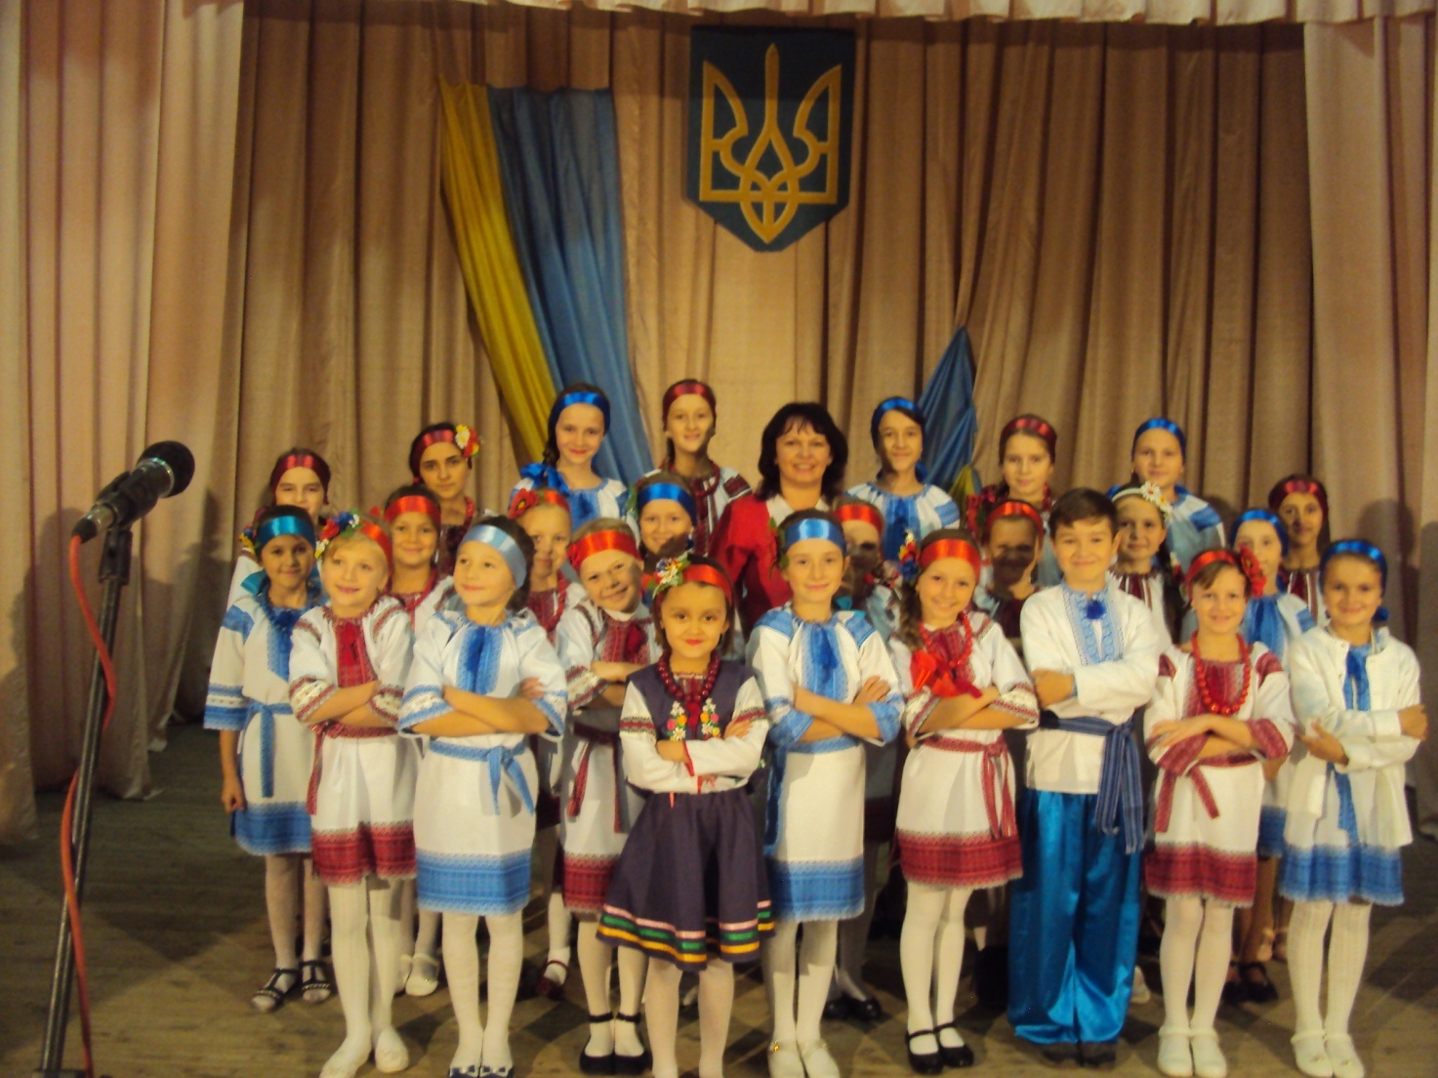 Із добротою пахне хліб,
І мирне небо.
В школу йти, це також вияв доброти.
І до людей любов свята –
Це чистота і доброта.
(Д. Павленко )

.

.

.

